危废收运要求

- 作业现场安全防护要求
- FAB2无机和有机废液有三组外运箱，每组外运箱里面放置长期接漏盒及20片吸酸棉备用，现场放置一箱吸酸棉备用；
- 有机废液DN100，无机废液DN65，硫酸铵废液DN100三组新制作测试合格管道及接头放置在方正微现场专用，同时准备三个带盖子和车轮的大桶在现场放置这些管道及接头，保证管道及接头放置合规性及使用方便；
- 配备匹配现场作业高度要求的废液输送管道可调节支撑固定装置2套放在现场专用，配备作业告示牌放置在现场专用；
- 槽罐每次收运前槽罐清洗，水印照片留底，自检表，槽罐围离、轮档、自备安全防护用品；施工告示牌，（需使用标准格式告知牌，内容应该包括不限于作业厂商公司名称、人员联系方式、紧急联系风险识别、防护措施等），（箱车收运需要自备安全防护用品）；
- 需提供专业槽罐车，配置液位计，实时监测槽罐车收集液位，
- 作业完成需进行现场清理，做好工具整理；
- 箱车/槽罐收运时配备围离、轮档、自备PPE、C防、等安全防护用品。

- 制作管道要求
  - 废液输送管道接头制作标准以方正微要求为准；
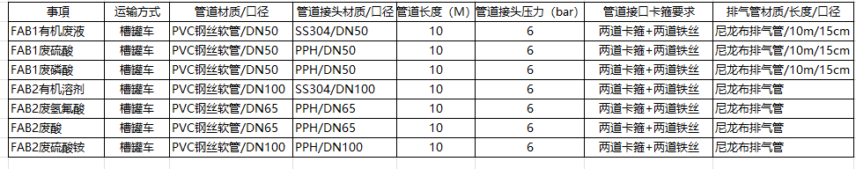
  - 废液外运作业满足方正微现场管控要求；
  - 新做的管道需要打水压测试，6公斤压力保压2小时，打压测试记录和照片、需提供厂商领导签字打压测试报告，交给厂务水科存档，压力不降为合格。
  - 排气风管需使用标准管道管径和材质，保证不被废液腐蚀

- 罚款要求
  - 废液厂商自检车辆及设备安全情况，在方正微厂区因废液厂商操作失误或设备缺陷导致发生废液泄露事故，泄露小于0.1m2罚款5000元/次，泄露大于等于0.1m2罚款大于10000元/次；
  - 废液收集厂商人员因不配合方正微现场管理及造成安全事故的禁止进入方正微；
  - 违反上述事项，方正微有权酌情进行大于1000元/次扣款；
- 200L铁桶/吨桶/包材回收要求：
  - 测试废液、废光阻液等涉及的吨桶/200L铁桶等容器，需要厂商提供。桶内外清洗干净，无异味、桶表面无腐蚀锈迹、破损漏液的现象。桶口盖子、桶体无变形。
  - 需要打板外运的危废，需要厂商提供完整性好的塑料防腐蚀栈板，承重≧800KG以上。
  - 危废吨袋需要危废厂商循环自备。
- 收运要求：
  - 正常委外收运需求：
    - 周二~周五的危废委外：甲方在前一天13点前告知厂商收运计划；厂商需要第二天安排车辆到厂收运。
    - 周六 周日和下周一的危废委外：甲方在周五13点前告知厂商收运计划；厂商须按要求时间安排车辆到厂收运，不得延后拖延。
  - 紧急外运需求：针对甲方提出的紧急危废处置需求，乙方需在1H内响应，应急运输车辆3H内到达甲方区域收集危废。
  - 在法规OK情况下，允许拼车，提多联单收集处理。
  - 废液外运槽车储罐容积、箱车容积、需大于单次废液外运量。
  - 活性炭（FAB1）：每次更换 2 个吸附塔，单个吸附塔活性炭重量约 4.8 吨。清掏产生的活性炭含有机物，现场存放存在安全风险，因此单塔清掏完成后需立即清运出厂；单次更换作业需分 2 次安排清运。
  - 废光阻液（200L 铁桶包装）：危废仓库物料累计满 5 栈板时，危废厂商须安排箱车到场开展收运作业。

